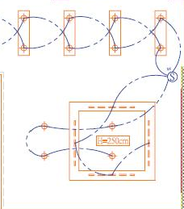
客廳
1-4
1-6
1-5
1-1
1-2
1-3
1-1
1-2
1-7
1-5
1-4

1-1：走道燈A
1-2：走道燈B
1-3：客廳崁燈
1-4：電視牆側燈
1-5：電視牆下照明
1-6：客廳間接照明

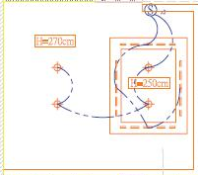
主臥室

1-8

1-7：主臥室崁燈
1-8：主臥室間接照明
1-9：造型牆側燈

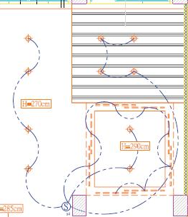
餐廳、廚房、花園
1-9
1-8
1-7
1-10
1-11
1-12
2-3
2-3

1-12
1-10
1-11

1-10：餐廳崁燈
1-11：餐廳間接照明
1-12：花園走道燈
2-3：廚房燈

小臥室
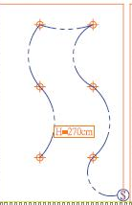
2-1

2-1
2-2

2-1：小臥室崁燈

浴室
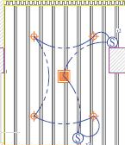
2-2

2-2：浴室燈

風機
2-5
2-4
2-4
2-5

2-4：南側風機
2-5：北側風機

風扇
無面板控制
2-6：南側風扇
2-7：北側風扇

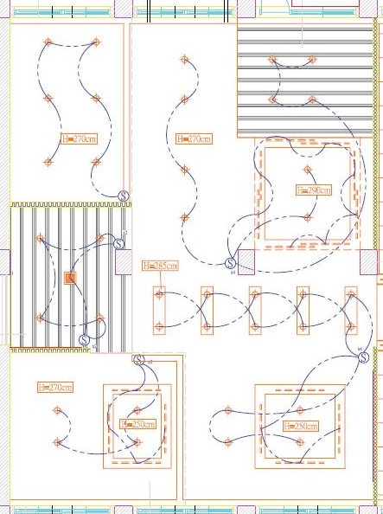
1-1
2-1
2-3
2-2
1-4
1-3
1-2
1-8
1-7
1-12
1-10
1-11

